АМАНАКСКИЕ Распространяется бесплатно
ВЕСТИ
04 марта 2019г №15(309)ОФИЦИАЛЬНО
Информационный вестник Собрания представителей сельского поселения Старый Аманак
муниципального района Похвистневский Самарской области
Администрации сельского поселения Старый Аманак муниципального района Похвистневский

Филиал федерального государственного бюджетного учреждения
«Федеральная кадастровая палата Федеральной службы государственной регистрации, кадастра и картографии» по Самарской области

г. Самара, ул. Ленинская, 25а, 1 корп.
e-mail: pr_fkp@mail.ru, twitter: @pr_fkp, www.kadastr.ru

Как отличить сад от огорода?
В связи с вступлением в силу Федерального закона о садоводстве и огородничестве у многих жителей региона возникают вопросы. На самые актуальные из них ответила начальник отдела обработки документов и обеспечения учётных действий Кадастровой палаты по Самарской области Галина Непопалова.
- Как теперь будут классифицироваться старые дома на дачах?
В новом федеральном законе, регулирующем вопросы ведения гражданами садоводства и огородничества, данный вопрос решается исходя из назначения соответствующей постройки. В частности, установлено, что расположенные на садовых земельных участках здания, сведения о которых были внесены в Единый государственный реестр недвижимости до 1 января 2019 года с назначением «нежилое», сезонного или вспомогательного использования, предназначенные для отдыха и временного пребывания людей, не являющиеся хозяйственными постройками и гаражами, признаются садовыми домами. В свою очередь, расположенные на садовых земельных участках здания, которые до 1 января 2019 года были поставлены на государственный кадастровый учет с назначением «жилое», «жилое строение», признаются жилыми домами.
- Как сам «дачник» может определить, к какому типу относится его дом?
В законе дается четкое разграничение вариантов возможного использования построек.
Так, садовый дом – это здание сезонного использования, предназначенное для удовлетворения гражданами бытовых и иных нужд, связанных с их временным пребыванием в таком здании.
Жилой дом - индивидуально-определённое здание, которое состоит из комнат, а также помещений вспомогательного использования, предназначенных для удовлетворения гражданами бытовых и иных нужд, связанных с их проживанием в таком здании.
Хозяйственные постройки - сараи, бани, теплицы, навесы, погреба, колодцы и другие сооружения и постройки (в том числе временные), предназначенные для удовлетворения гражданами бытовых и иных нужд.
При этом, садовый дом может быть признан жилым домом, жилой дом может быть признан садовым домом в порядке, предусмотренном Правительством РФ. Хозяйственные же постройки не могут менять своего назначения.
В том случае, если информация об объекте недвижимости отсутствует в Едином государственном реестре недвижимости, то определить назначение данного строения, подлежащего кадастровому учёту, должен кадастровый инженер.
- Кто будет решать, земельный участок является огородом или дачей?
Существование «дачных земельных участков» не предусмотрено, в связи с чем есть специальные правила отнесения к тому или иному типу: виды разрешённого использования, как «садовый земельный участок», «для садоводства», «для ведения садоводства», «дачный земельный участок», «для ведения дачного хозяйства» и «для дачного строительства», содержащиеся в ЕГРН или указанные в правоустанавливающих или иных документах, считаются равнозначными. Земельные участки с такими видами разрешённого использования являются садовыми земельными участками.
Такие же виды разрешённого использования, как «огородный земельный участок», «для огородничества» и «для ведения огородничества», содержащиеся в ЕГРН или указанные в правоустанавливающих или иных документах, считаются равнозначными. Земельные участки с такими видами разрешённого использования являются огородными земельными участками.
При этом замена ранее выданных документов или внесение изменений в такие документы, записи реестра недвижимости в части наименований указанных объектов недвижимости не требуется, но данная замена может осуществляться по желанию их правообладателей.
- Каков алгоритм перевода из одного в другое?
Если говорить об алгоритме перевода «садового участка» в «огородный» и наоборот, то здесь речь может идти лишь об определённом законодательном порядке изменения вида разрешённого использования земельного участка.
Такой перевод возможен, если вид разрешенного использования, который хочет выбрать правообладатель, предусмотрен в той территориальной зоне, в которой расположен его земельный участок. При соблюдении данного условия необходимо будет через МФЦ (многофункциональный центр) подать соответствующее заявление в орган регистрации прав.
04.03.2019
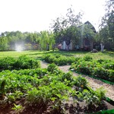

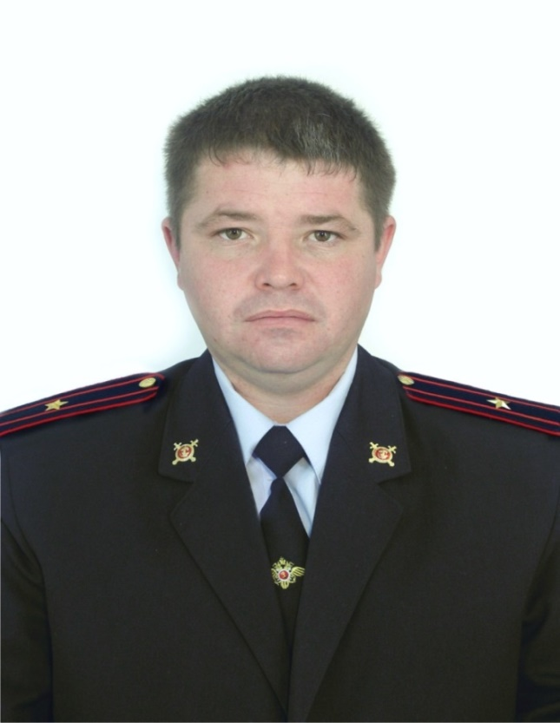
С 8 марта поздравляет Ваш участковый уполномоченный полиции!!!!!

Свинтковский Константин
Ростиславович
(майор полиции)

с. Ст. Аманак, с. Н. Аманак,
пос. Сапожниковский

с. Новое Мансуркино,
ул. Ленина, 91А;
с. Сосновка, в здании СДК.

89997011844

майор полиции Свинтковский Константин Ростиславович

Похвистневские госавтоинспекторы пришли в гости к ученикам четвертого класса

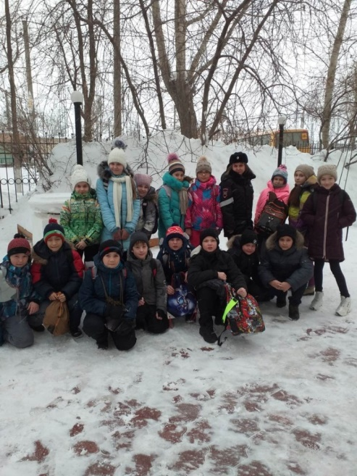
На днях инспектор по пропаганде БДД младший лейтенант полиции Елена Харитонова посетила четвёртый класс гимназии имени С.В. Байменова города Похвистнево. Она разъяснила ребятам правила дорожного движения в ходе беседы-викторины. Елена Харитонова задавала девчонкам и мальчишкам различные вопросы на знание правил дорожного движения.

Особое внимание младший лейтенант полиции уделила правилам катания на тюбингах, ватрушках и снегокатах. Так как в силу возраста дети в это время зачастую катаются на горках без присмотра взрослых, инспектор по профилактике БДД рекомендовала школьникам выбирать для развлечений подобного рода специально оборудованные горки и площадки. «Зима в этом году выдалась очень снежная, возле дорог скапливаются горы снега, – предостерегла ребят Елена Харитонова, - ни в коем случае нельзя использовать их в качестве горок для катания на ледянках или ватрушках! Это опасно для жизни!»

По завершению мероприятия госавтоинспектор предложила ребятам наглядно показать на улице всем знакомый путь «Дом-школа-дом». Перед выходом на улицу Елена Харитонова проверила наличие светоотражающих элементов на одежде каждого из учащихся. Тем ребятам, у которых не было светоотражателей, сотрудница полиции раздала специальные фликеры. Дети с удовольствием показывали свои маршруты «Дом-школа-дом», и на уловки госавтоинспектора «срезать» путь, отвечали, что знают – «короткий путь – не всегда является безопасным».
По окончанию встречи ребята поблагодарили инспектора за интересный рассказ о правилах дорожного движения и пообещали всегда следовать установленным требованиям.

УЧРЕДИТЕЛИ: Администрация сельского поселения Старый Аманак муниципального района Похвистневский Самарской области и Собрание представителей сельского поселения Старый Аманак муниципального района Похвистневский Самарской области
ИЗДАТЕЛЬ: Администрация сельского поселения Старый Аманак муниципального района Похвистневский Самарской области
Адрес: Самарская область, Похвистневский Газета составлена и отпечатана исполняющий
район, село Старый Аманак, ул. Центральная в администрации сельского поселения обязанности главного
37 а, тел. 8(846-56) 44-5-73 Старый Аманак Похвистневский район редактора
Самарская область. Тираж 100 экз Н.М.Лисицына

